ΒΙΟΛΟΓΙΑ Γ΄ ΓΥΜΝΑΣΙΟΥ
ΕΝΟΤΗΤΑ 3: ΑΝΑΠΝΕΥΣΤΙΚΟ ΣΥΣΤΗΜΑ
ΕΠΑΝΑΛΗΠΤΙΚΕΣ ΑΣΚΗΣΕΙΣ

- Ποια λειτουργία ονομάζουμε αναπνοή και σε ποιο οργανίδιο γίνεται;
…………………………………………………………………………………………………………………………………………………………………………………………………………………………

- Ο πιο κάτω πίνακας δείχνει τη σύσταση του ατμοσφαιρικού αέρα και να τον συμπληρώσετε:

Συστατικά ατμοσφαιρικού αέρα | Εισπνεόμενος αέρας | Εκπνεόμενος αέρας
Οξυγόνο | 21% | ………….%
Διοξείδιο του άνθρακα | 0,03% | ………….%
Άζωτο | 78% | 78%
Άλλα αέρια | 0,97% | ………….%

- Να συμπληρώσετε το σχεδιάγραμμα που περιγράφει τη χημική αντίδραση της αερόβιας κυτταρικής αναπνοής.

................... + οξυγόνο ............................ + ................. +

- Πώς ονομάζεται το είδος της αναπνοής κατά την οποία οι οργανισμοί εξασφαλίζουν ενέργεια χωρίς οξυγόνο;
…………………………………………………………………………………

- α) Να ονομάσετε τα μέρη του αναπνευστικού συστήματος στο πιο κάτω σχήμα:
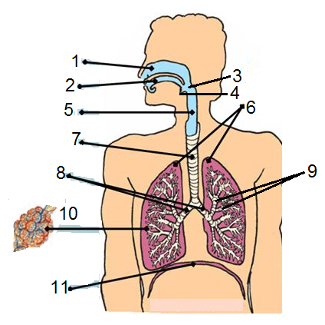

Όνομα οργάνου
1
2
3
4
5
6
7
8
9
10
11

2. Γιατί είναι καλύτερα να αναπνέουμε από τη μύτη και όχι από το στόμα; α).................................................................................................................................................
β) ................................................................................................................................................
γ) ................................................................................................................................................

3. Πού βρίσκεται η επιγλωττίδα και ποιος ο ρόλος της; ................................................................................................................................................................................. ......................................................................................................................
....................................................................................................................................................

4. Σε τι χρησιμεύει ο λάρυγγας;
................................................................................................................................................................................. ......................................................................................................................
....................................................................................................................................................

5.α) Να αναφέρετε δύο λόγους για τους οποίους η τραχεία αποτελείται από χόνδρινους
δακτυλίους μισού κρίκου:
- ....................................................................................................................................................................................................................................................................................
- ....................................................................................................................................................................................................................................................................................

β) Να συμπληρώσετε τα πιο κάτω που αφορούν την τραχεία.

Το εσωτερικό της τραχείας και των βρόγχων επενδύεται από βλεννογόνο που παράγει ………………….. . Τα κύτταρα του βλεννογόνου έχουν ………………….. . Η βλέννα και οι βλεφαρίδες συγκρατούν ......................... και …………………… που πιθανώς υπάρχουν στον εισπνεόμενο αέρα και τα σπρώχνει προς τα ................ για να αποβληθούν.

6. α) Ποια είναι τα κυριότερα όργανα του αναπνευστικού συστήματος, σε ποια κοιλότητα
βρίσκονται και τι εξασφαλίζει σ’ αυτά τα όργανα η κοιλότητα αυτή;
................................................................................................................................................
................................................................................................................................................

β) Ποιο άλλο όργανο βρίσκεται μεταξύ των πνευμόνων;
....................................................................................................................................................

γ) Οι πνεύμονες έχουν σπογγώδη υφή, μεγαλώνοντας έτσι την συνολική εσωτερική επιφάνειά τους. Η συνολική επιφάνεια των πνευμόνων είναι περίπου ........... m². Οι
πνεύμονες αποτελούνται από πολύ μεγάλο αριθμό ............................. . Είναι μικροί σάκοι στους οποίους καταλήγει το .......................... .Περισσότεροι σάκοι περισσότερο οξυγόνο μπαίνει στο οργανισμό και επομένως γίνονται πιο πολλές ........................... .Οι κυψελίδες περιβάλλονται από ένα μεγάλο αριθμό διακλαδισμένο τριχοειδών αιμοφόρων αγγείων ώστε να γίνεται η ανταλλαγή αερίων μεταξύ κυψελίδων και τριχοειδών αιμοφόρων αγγείων.
Το μέγεθος του αριστερού πνεύμονα είναι .......................... του δεξιού επειδή μοιράζεται το χώρο με την καρδιά. Το χρώμα του πνεύμονα είναι ....................... λόγω της αιμοσφαιρίνης των ερυθρών αιμοσφαιρίων του αίματος.
- Να παρατηρείσετε το πιο κάτω σχήμα και να εξηγήσετε πως γίνονται τα δύο είδη των αναπνευστικών κινήσεων.
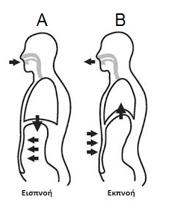

Α) Η εισπνοή
........................................................................................................................................................................................................................................................................................................
....................................................................................................................................................

Β) Η εκπνοή ........................................................................................................................................................................................................................................................................................................
....................................................................................................................................................

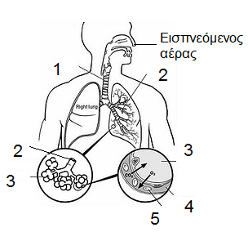
- α) Να αναγνωρίσετε τα μέρη με αριθμούς 1-5.

1.....................................
2.....................................
3.....................................
4.....................................
5……………………………

β) Ο αέρας μπαίνει από τη ρινική κοιλότητα και ακολουθεί την πιο κάτω πορεία μέχρι να φτάσει στις κυψελίδες των πνευμόνων:
Ρινική κοιλότητα, ................................., ............................, ..............................., ........................., ........................., κυψελίδες.

γ) Η ανταλλαγή των αερίων μεταξύ αίματος και
κυψελίδας γίνεται ως εξής:

Το αίμα που φτάνει με τα αγγεία γύρω από τις κυψελίδες έχει μειωμένη συγκέντρωση ........................... και αυξημένη συγκέντρωση ........................................ . Στις κυψελίδες οι συγκεντρώσεις αυτές είναι αντίθετες O₂ > CΟ₂ . Τότε περνά το ..............................................
στις κυψελίδες και το ............................... στα τριχοειδή. Το οξυγόνο παραλαμβάνεται από την .................................. των ερυθροκυττάρων και μεταφέρεται στα ............................ για να γίνει η ......................... της γλυκόζης. Το διοξείδιο του άνθρακα που απελευθερώνεται από τις καύσεις παραλαμβάνεται κυρίως από το πλάσμα του αίματος και αποβάλλεται από τον ογγανισμό με την εκπνοή.

δ) Η ανταλλαγή των αερίων μεταξύ αίματος και αέρα των κυψελίδων επιτυγχάνεται χάρη:
- .........................................................................................................................................
- ..........................................................................................................................................
- ..........................................................................................................................................

- Να συμπληρώσετε το πιο κάτω διάγραμμα:

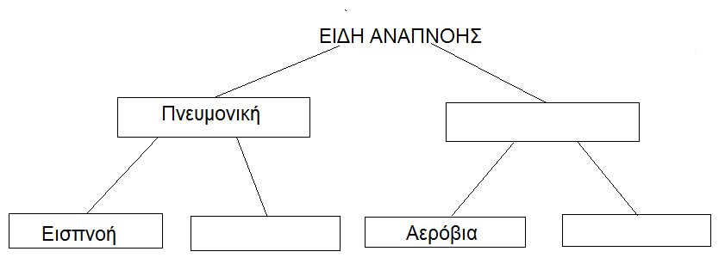

- Να αναφέρετε ομοιότητες και διαφορές της κυτταρικής αερόβιας και αναερόβιας
αναπνοής.
Ομοιότητες
- ...............................................................................................................................
- …………………………………………………………………………………………….
- …………………………………………………………………………………………….

Διαφορές
- ………………………………………………………………………………….…………
- …………………………………………………………………………………………….
- …………………………………………………………………………………………….

- Να αναφέρετε παθήσεις του αναπνευστικού συστήματος. .............................................................................................................................................................................................................................................................................................................................................................................................................................

- Ο καπνός που παράγεται από την καύση του τσιγάρου περιέχει περίπου 4.700
επικίνδυνες για την υγεία ουσίες όπως νικοτίνη, πίσσα, μονοξείδιο του άνθρακα, οξείδια του αζώτου, υδροκυάνιο.
- Η νικοτίνη δημιουργεί εξάρτηση ( εθισμό) και θεωρείται υπεύθυνη για τα καρδιακά
επεισόδια.
2. Η πίσσα είναι καρκινογόνος ουσία.
3. Το μονοξείδιο του άνθρακα ενώνεται με την αιμοσφαιρίνη και έτσι μειώνει την
ικανότητα του αίματος να οξυγονώσει τους ιστούς..
4. Το υδροκυάνιο βλάπτει κυρίως το επιθήλιο των πνευμόνων.

Με ποιο τρόπο το κάπνισμα προκαλεί τον καρκίνο του πνεύμονα; ............................................................................................................................................................................................................................................................................................................................................................................................................................................................

